***Математика 14 .11.2022 4 - А(інд. навч.) Старікова Н.А.***

**Тема. *Читання та запис багатоцифрових чисел. Розв’язування виразів та задач.***

**Мета**: закріплювати вміння читання та записування багатоцифрових чисел; вдосконалювати вміння розв’язувати задачі; розвивати логічне мислення та математичне мовлення; формувати математичну компетентність; виховувати інтерес до предмета.

***Опорний конспект для учня***

**І. АКТУАЛІЗАЦІЯ ОПОРНИХ ЗНАНЬ**

**1. Усний рахунок.**

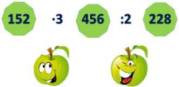

**2. Читання та запис багатоцифрових чисел.**

**№471-усно**

**№472** – усно.

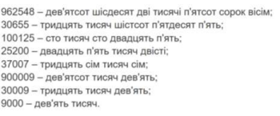

**№473-письмово**



**№474** – письмово.



**3. Запис з коментуванням №470.**

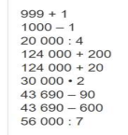

**ІІ. ВИВЧЕННЯ НОВОГО МАТЕРІАЛУ**

**1. Колективний аналіз №475-усно.**

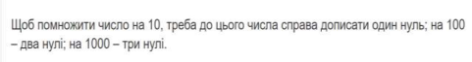**476** – усно.

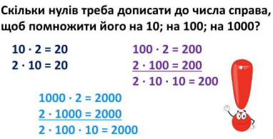

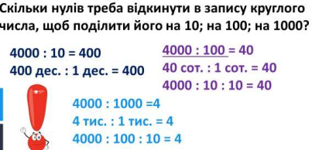

**2. Обчислення прикладів**

**№477** – письмово.

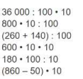

**3. Робота над задачами**

**№479** – письмово.

**План розв’язування**

1) Скільки кілограмів яблук розклали у 26 ящиків?

2) Скільки кілограмів яблук розклали у ящики по 12 кг? 3) Скільки ящиків взяли по 12 кг?

4) Скільки всього взяли ящиків?

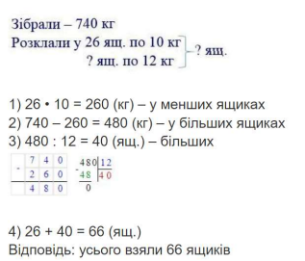

**№478** – усно.

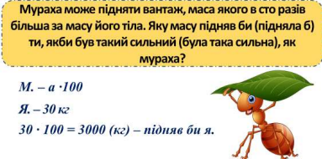**ІІІ. Домашнє завдання**

Повторити класи і розряди шестицифрових чисел. Розв’язати приклади 480 на с.83 підручника .

***Роботи надсилати на ел. пошту*** [***starikovanatasha1970@gmail.com***](mailto:starikovanatasha1970@gmail.com)